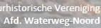
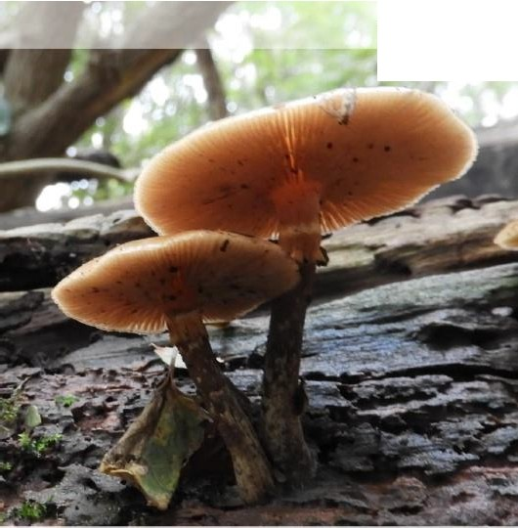
VOOt veldblologle
- -,- - . -
april • mei • juni 2022
STR_VttJttJ Tverernging

Contactpersonen en adressen deel 1
Het bestuur van de afdeling Waterweg-Noord
Voorzitter: Geert van Poelgeest, 06 - 33 00 17 42 natuurlijkwaterwegnoord@knnv.nl

Secretaris: Jos Aarden, 06 - 44 47 67 31 natuurlijkwaterwegnoord@knnv.nl
Secretaris Natuurbescherming: Henk Van Woerden, 06 - 28 89 92 02 bescherming@waterweg-noord.knnv.nl
Penningmeester: Joke Smeenk, 06 - 50 87 67 02 penningmeester@waterweg-noord.knnv.nl
Ledenadministratie: Roy van Hutten, 06 - 22 70 73 65 ledenadministratie@waterweg-noord.knnv.nl
Algemeen bestuursleden:
organisatie excursies en lezingen: Sjaak Keijzer, 06 - 13 11 00 41 sjaakkeijzer@gmail.com
Evita Stralendorff, 06 - 53 53 70 44, evita.andre@gmail.com
Huub van ’t Hart, 06 - 11 09 61 06, bescherming@delfland.knnv.nl
Redactie Struinen: Anneke van der Meulen, 06 -10 36 97 54 redactie-struinen@waterweg-noord.knnv.nl (kopij Struinen)

Externe contacten: Sander van Vliet, tel. 06-18390412 pr@waterweg-noord.knnv.nl
De contributie bedraagt m.i.v. 01-01-2022:
€ 35,00 voor leden,
€ 12,50 voor huisgenootleden,
€ 17,00 voor jeugdleden (tot 25 jaar),
€ 12,50 voor leden van andere afdelingen (Struinenabonnee).
IBAN-nr. NL44 INGB 0000 3374 67 t.n.v. KNNV afd. Waterweg-Noord te Maassluis. Opzegging lidmaatschap vóór 1 december.
Struinen niet ontvangen? Ontvangt u Struinen liever per mail? Neem contact op met de redactie of ledenadministratie.

Vormgeving omslag: Joost de Kurver

Inhoud
Contactpersonen en adressen deel 1 1
Van het bestuur 3
Financieel verslag 2021 en begroting 2022 4
Toelichting financieel verslag 2021 en begroting 2022 5
Verslag ALV op 31 januari 2022 6
Natuurcafé in de Boshoek 11
Wilde kievitsbloemen tellen aan de Maassluissedijk 12
Wanneer komt u ook meedoen 13
Welke natuur vind je in en rond je stad mooi en waardevol 15
Een voorproefje van de wandeling door wijkpark Holy 16
Algemene excursie naar wijkpark Holy 17
Algemene excursie naar Strypemonde 18
Algemene excursie naar Ackerdijkse Plassen 19
Sluitingsdatum Struinen 3e kwartaal 2022 19
Vollemaanwandeling 20
Algemene lezing over de Biesbosch 20
Bijzondere waarnemingen 1 december 2021 – 1 maart 2022 21
Programma Overzicht 25
Contactpersonen en adressen deel 2 30

Van het bestuur
Wat was dat een spannende tijd! Kunnen we nog wel doorgaan?
Wat moet er veranderen? Wat willen de leden?

Vragen waar we met een te klein bestuur mee zaten. Jos Aarden meldde zich in de vergadering van november als bestuurslid. Toch hadden we meer hulp nodig.
Een agressieve cover en een dringende oproep in Struinen werkten gelukkig goed.
Geert van Poelgeest bood samen met Huub van ‘t Hart van KNNV Delfland om tijdelijk te helpen in het bestuur. Wij waren er blij mee.
Er kwamen veel reacties van leden voorafgaand aan de ledenvergadering. De ledenvergadering zelf werd ook goed bezocht. De vergadering ondersteunde het aanbod uit Delfland.
Men wil de afdeling in stand houden!
Men wil verder en er ook aan werken. Evita van Stralendorff bood aan om bestuurslid te worden. Meer mensen kwamen met ideeën en initiatieven. Henk van Woerden blijft in het bestuur als algemeen bestuurslid met natuurbescherming als aandachtsveld.
We willen met elkaar de goede dingen van onze club behouden. Het werk dat wordt verricht door de leden willen we meer in de publiciteit brengen, opdat de mensen weten wat een goede club wij zijn.
De eerste bestuursvergaderingen waren hoopgevend en productief. Wij hebben er weer vertrouwen in.
We hopen dat veel mensen reageren op de inhoud van deze Struinen en meedoen met de geplande activiteiten. Ideeën en initiatieven van de leden blijven natuurlijk fijn.
Neem daarvoor contact met een van ons op.
Joke Smeenk

Financieel verslag 2021 en begroting 2022
Balans per 31 december 2020 en 2021

 | 31 dec 2020 | 31 dec 2021
activa
ING Betaalrekening 31 dec. | 1319,83 | 336,03
Nagekomen posten |  | -106,80
ING Zakelijke Spaarrekening | 13652,00 | 13652,00
nog te ontvangen koffiegeld | 25,00
nog te ontvangen advertentiegeld |  | 102,50
totaal | 14996,83 | 13983,73
passiva
Vooruit ontvangen contributies/abonnementen | 1069,00 | 75,00
eigen vermogen | 13927,83 | 13908,73
totaal | 14996,83 | 13983,73
Resultatenrekening

omschrijving | begroting 2021 | Resultaat 2021 | begroting 2022
ontvangsten contributies abonnementen Struinen  advertenties koffie per saldo giften  bijdragen excursies  Bijdrage inventarisatie Golfbanen  Bijdrage inventarisatie bedrijven Zuid-buurt | 4900  60  - 30  100  100 | 4944,00  60,00  -  - 228,50  95,00  350,00 | 4815,00  50,00  102,50  - 200,00  100,00  - 250,00
totaal ontvangsten  uitgaven  afdracht contributie Struinen  Postzegels Struinen kosten Boshoek  algemene excursies/lezingen bestuurskosten  stelpost (Beamer)  overige verenigingskosten (o.a.bankkosten) nieuwe initiatieven | 5.012,50  3.124,25  1.300,00  700,00  300,00  50,00  400,00  220,00 | 5677,50  3195,75  1026,85  246,60  700,00  -  - 500,00  240,80 | 5517,50  3062,50  1100,00  250,00  700,00  400,00  50,00  - 250,00  700,00
totaal uitgaven resultaat | 6.094,25  -1.081,75 | 5910,00  -232,50 | 6512,50  -995

Toelichting financieel verslag 2021, begroting 2022

Eigen vermogen
Het eigen vermogen bestaat uit de bezittingen die niet vastgelegd zijn voor een doel. In 2021 vooruitbetaalde contributie voor 2022 behoort niet tot de bezittingen in 2021.
Eigen vermogen per 31-12-2021 : €13908,73

Ledenbestand en contributie
De ontwikkeling van het aantal leden en abonnees sinds 2015:
per 1 januari | 2017 | 2018 | 2019 | 2020 | 31 dec.  2021
gewone leden | 154 | 151 | 139 | 143 | 129
huisgenootleden | 21 | 21 | 22 | 23 | 24
abonnees Struinen | 6 | 6 | 5 | 5 | 4
totaal | 181 | 178 | 166 | 171 | 157

contributie/abonnementsgeld | 2022 | Totaal verwacht in 2022:
gewone leden | 35,00 | 4515
huisgenootleden | 12,50 | 300
abonnees Struinen | 12,50 | 50
Overige inkomsten
Giften
Er waren 17 giften (extra bedragen bij de betaling van contributie): totaalbedrag € 228,50

Uitgaven
Afdracht van contributie aan de landelijke KNNV
Voor ieder gewoon lid en huisgenoot-lid moet een groot gedeelte van de contributie aan de landelijke KNNV afgedragen worden. Hiervan worden o.a. het landelijk bureau en het tijdschrift Natura betaald. De ontwikkeling van de contributieafdracht per lid aan de landelijke KNNV vanaf 2015 is als volgt:

afdracht aan landelijke KNNV | 2017 | 2018 | 2019 | 2020 | 2021 | 2022
gewone leden | 21,00 | 21,00 | 21,25 | 21,75 | 22,25 | 22,25
huisgenootleden | 7,50 | 7,50 | 7,75 | 7,75 | 8,00 | 8,00
De netto contributie voor onze afdeling incl. Struinenleden, na afdracht aan de landelijke KNNV, zal volgens verwachting zijn: €1770,50

Beamer: In 2021 zijn er twee beamers, laptop en accessoires aangekocht voor de Boshoek. Het KNNV heeft hier €500 aan bijgedragen. Het VSB-fonds en de Boshoek hebben de rest bijgedragen.

Bedankt!!!
Hierbij willen we iedereen bedanken van wie we een extra bedrag mochten ontvangen.

We hopen, gezien we meer kosten maken dan we aan contributies ontvangen, dat er meer mensen zijn die iets extra’s kunnen missen voor de vereniging
en/of om de kosten te drukken hun Struinen voortaan digitaal willen lezen
en in ieder geval zorgen dan hun emailadres bekend is bij penningmeester of ledenadministratie.
- ledenadministratie@waterweg-noord.knnv.nl
- penningmeester@waterweg-noord.knnv.nl

Verslag Algemene Ledenvergadering op 31 januari 2022 KNNV Waterweg-Noord - Natuurcentrum De Boshoek
- De vergadering wordt door Joke Smeenk geopend.
Er zijn 27 aanwezigen: Dick Brandt, Tom Schoenmakers, Gerrie Smeenk, Suzan de Koning, Gerard Smits, Jan en Anneke van der Meulen, Nelleke van der Luit, Aart van den Berg, Wilma van Holten, Mick Otten, Aart Rozendaal, Andre Goossens, Evita Stralendorff, Hans Bruckman, Joke Gaasbeek, Hans Zevenbergen, Hans Kalis, Joost de Kurver, Yda en Sjaak Keijzer, Els de Bruijn, Roy van Hutten, Corrie van den Berg, Henk van Woerden en Joke Smeenk.

- Er is kennisgeving van afwezigheid ontvangen van: Berend de Haan, Martin Swart, Sander van Vliet, Wout vd Schalie, Joost Husslage, Jos vd Dool, Jos Aarden, Ineke Rest, Ben Gaxiola, Dirk Sparreboom, Dennis Vermaas, Nine van Vuuren, Jan Jaap Hak, Ineke Leenders, Lilian Stoutjesdijk, Tanja Boxman en Gerard Paulussen.

- Vaststelling van de agenda. Joke stelt voor eerst de agenda af te werken en na de pauze de doelstelling van deze vergadering - voorstellen om de vereniging uit 'n dalletje te trekken en aanvulling van het bestuur te bespreken.
- Goedkeuring notulen ALV 8 november 2021 - Jaarverslag 2021 KNNV Waterweg-Noord. Onder Mededeling De Boshoek is vermeld dat de KNNV €1000 heeft bijgedragen. Dat moet zijn €500. Onder Beleid moet de datum van de vergadering van 8 maart 2022 gewijzigd worden naar 2021. Hierna worden de notulen en het jaarverslag goedgekeurd.

- Mededelingen en ingekomen stukken. Joke leest onderstaande ingekomen mail voor, wat een bericht naar haar hart is en ze hoopt dat we daar ons voordeel mee kunnen doen.

QUOTE: Wij zijn al wat jaartjes lid, maar op zijn zachts gezegd niet zo actief. Ik ben weleens mee geweest met een excursie (Vlietlanden) en in het begin zijn we een paar keer langs geweest in de Boshoek. We voelden ons er een beetje verloren bij staan. Misschien is het een idee om daar wat extra aandacht aan te geven. Ik ben lid van een bridgeclub en er zijn mensen 'aangesteld' om nieuwe leden te verwelkomen en ze welkom te laten voelen in de club. Werkt echt. – welkomstcomité.
Nu ik toch bezig ben. De excursies en werkgroepen lijken van buitenaf besloten clubjes en vrij (oneerbiedig gezegd) elitair. Is vast niet zo, maar er is zeker een drempel.

Misschien is het een optie om buiten de vrij specifieke werkgroepen activiteiten op te zetten met een wat algemener karakter. Ook open voor niet-leden (die dan een bijdrage betalen) waarvoor je ook buiten het eigen blaadje reclame voor gaat maken.
Er zijn in onze omgeving veel natuurliefhebbers en onze club boort maar een heel klein deel van het potentieel aan. (Verdere?) modernisering zou weleens de oplossing kunnen zijn. Ik denk hierbij bv aan YouTube kanaal met filmpjes van excursies, Instagram met foto's, Facebook voor excursies en dergelijke, naast een popularisatie van het excursie aanbod. Bovenstaande moet je niet zien als kritiek (wellicht zijn een aantal zaken al gerealiseerd), maar als ideetjes waarvan jullie misschien iets kunnen oppakken. UNQUOTE.
- Mededelingen Stichting De Boshoek. Roy geeft aan dat hij in de Boshoek verschillende cursussen geeft uit naam van de Boshoek en de IVN. Daarin zou ook de KNNV genoemd moeten worden om de KNNV op de kaart te zetten. Anneke ontving vroeger altijd een agenda van de activiteiten in de Boshoek voor de Struinen. Roy, zou jij dat kunnen organiseren?

- Bespreking Jaarverslag.
Vogelwerkgroep: Alhoewel er in het afgelopen jaar minder aanmeldingen waren voor de vogelexcursies (meestal 6-7 personen), trok de excursie van 22 januari toch weer 11 belangstellenden. Door aanwezige dame wordt opgemerkt dat zij bij de aanmelding voor een excursie had gemerkt dat de excursieleider zich een beetje star opgestelde. Te vroeg aanmelden t.o.v. hoe het "normaal" wordt gedaan, mag toch geen probleem zijn. Op donderdagochtend is er een vaste groep ontstaan uit de broedvogeltelling die naar de Ruigte gaan. We hopen op meer animo, aanmelden kan bij Jos Aarden.
Af en toe een sanitaire c.q. gezelligheidsstop in een restaurant zou voor een aangename afwisseling zorgen.
Hans Zevenhuizen vraagt zich af of mensen, die nog niet zo ervaren zijn, wel zitten te wachten op een dagexcursie. Een excursie vlak in de buurt van een uur of 2 is misschien aantrekkelijker, leerzamer.
Henk van Woerden geeft aan dat hij heel enthousiast is geworden om betrokken te zijn bij het Bomenkap project van de gemeente Maassluis. Het betreft het gebied waar ook de Roeken nestelen. 10 februari is er een hoorzitting. Afhankelijk van het resultaat heeft Henk nog een geniaal idee bedacht om in verweer te gaan tegen een mogelijk negatieve afloop.

Het aantal leden van de vereniging is weer teruggelopen (van 171 naar 157). Corona en het aantal activiteiten die daardoor geen doorgang konden vinden, kunnen daarvoor als oorzaak worden aangerekend.
Het idee is om de vereniging dichter bij de mensen te brengen door een lokaal aanspreekpunt en ontmoetingspunt te hebben in Vlaardingen (blokhut Heemtuin, Westwijk), Schiedam (de Boshoek), Maassluis (Natuurcentrum). Gerard Smits stelt voor dat ieder lid probeert een nieuw lid te werven.

- Financieel Jaarverslag 2021. Het financieel verslag is goedgekeurd door Jan van der Meulen en Aart van den Berg.
Nu staat er in de begroting een post van €700 voor nieuwe initiatieven. Joke stelt voor om indien nodig nog wat extra geld te gebruiken uit de reserves.
In 2020 heeft de vereniging €250 ontvangen van Golfclub Broekpolder voor inventarisatie. Joke checkt of we daar in 2021 misschien ook recht op hadden.
Een papieren Struinen is een aardige kostenpost. Leden kunnen aangeven Struinen digitaal te lezen. Dat levert zeker een kostenbesparing op. Een groot aantal van de aanwezigen geeft toch de voorkeur aan een papieren exemplaar. Er zou ook een link naar een digitale Struinen op de Website of in de Nieuwsbrief gemaakt kunnen worden.
- Benoeming nieuwe Kascommissie. Jan van der Meulen en Jacco Verkuil hebben zich weer beschikbaar gesteld voor de kascontrole van 2022.

- Pauze. Joke bedankt Henk van Woerden voor zijn bestuurswerk als secretaris en overhandigt hem een mooie foto op aluminium van een Zeedahlia, gemaakt door Mick Otten. Henk geeft aan zich in de toekomst wel bestuurlijk hard te willen maken voor lokale natuurbe- schermingsprojecten.

- Bespreking van de bestuur-situatie. Andre Van Leijen heeft zich aangemeld om te helpen in het bestuur. We spreken er later over.
Er is een aanbod van Geert van Poelgeest en Huub van 't Hart (beiden bestuursleden van KNNV Natuurlijk Delfland) om voorlopig voorzitter en secretaris te zijn.
In Rotterdam wordt een nieuwe afdeling gestart. In Rotterdam zijn 20 enthousiaste mensen. Er is nog geen eigen voorzitter en secretaris. Ons bestuur heeft een vergadering bijgewoond van KNNV Rotterdam.

Hoe denken de aanwezigen over een dergelijke constructie? Ton Schoenmakers vraagt zich af of dit statutair is toegestaan. Ja, als de personen maar lid zijn van de KNNV. Op het moment bestaat het bestuur uit: Joke Smeenk, penningmeester, Jos Aarden, algemeen bestuurslid, Sjaak Keijzer, algemeen bestuurslid en organisatie algemene excursies.
Evita Stralendorff meldt zich spontaan aan om bestuurslid te worden en iedereen is natuurlijk akkoord. Zij gaat een Instagram account aanmaken.
Roy van Hutten verzorgt vanaf heden de ledenadministratie, maar is geen bestuurslid.
Het zou mooi zijn om iemand in het bestuur/vereniging te hebben die publicatie, communicatie verzorgt/coördineert. Roy vertelt dat de Rotary de Boshoek heeft bezocht. Zij hebben geholpen bij het organiseren van de communicatie in de Boshoek. Misschien is daar een ingang.
Henk van Woerden wil coördinator/aanspreekpunt zijn voor het opstarten van lokale actie bij mogelijke milieu/natuur conflicten? Nelleke van der Luit (Boomstichting) stelt voor Huib Sneep te vragen om te adviseren.
Hans Zevenbergen geeft de voorkeur om bestuursleden te vinden binnen onze eigen gelederen. Jan van der Meulen is bang dat de beide heren misschien de Delfland cultuur proberen over te brengen op die in Schiedam. We moeten dus duidelijk onze wensen kenbaar maken.
In principe zijn de aanwezigen voor, maar dient de voortgang op de volgende ALV geëvalueerd te worden.
Wat willen we (behouden), Wat is belangrijk, Wat is onze identiteit:
- Papieren Struinen behouden, digitaal als optie.
- (Laagdrempelige) cursussen geven & wandelingen op locatie. Publiciteit via het Stadsblad, Groot Vlaardingen en de Schakel. Daarin wordt al voorzien in de Boshoek door de IVN. Tijdens de cursussen kunnen ook activiteiten van de KNNV gepromoot worden. Dezelfde cursussen zouden ook in Maassluis en Vlaardingen gegeven kunnen worden. Nelleke stelt voor om bij activiteiten in de Heemtuin die gepromoot worden door Fonds Schiedam Vlaardingen ook het IVN en de KNNV te noemen. Naast Roy van Hutten, melden ook Ton Schoenmakers en Priscelline van de Pas hun diensten aan.
- Algemene excursies in andere regio’s. Die zijn altijd erg goed voorbereid. Houden zo!
- Excursies van de werkgroepen en de werkgroep avonden. Gezelligheid in de vorm van een kop koffie of iets eten, sanitaire stop is ook belangrijk!
- Natuurbehoud/bescherming via Floron/Sovon

- Bescherming van milieu & diversiteit op lokaal gebied - Rietputten, renovatie/nieuwbouw Grootte Lucht (via Sjaak Keijzer), Volksbos, Bomenkap project. Alle leden moeten lokaal in de gaten houden wat er te gebeuren staat en tot actie met KNNV overgaan.
- Samenwerking met andere verenigingen. Broekpolder Federatie? (via Jos?).
- inventarisatie namens de KNNV bij volkstuinverenigingen, golfbanen.
- Informatie over de KNNV op de website van De Boshoek, Bomenstichting, eigen website KNNV
- Meer publiciteit via Facebook, Instagram, (lokale) kranten. Wat kan er weg? - eigenlijk niks.
Mochten er nog ideeën vergeten zijn. Meld ze s.v.p. per mail aan Joke: penningmeester@waterwegnoord.knnv.nl.

Algemene opmerkingen:
Nelleke meldt dat de Stichting Klavertje Vier in april in de Blokhut, Heemtuin, Westwijk een Cursus Natuurvriendelijk Tuinieren organiseert. Gerrie Smeenk merkt op dat de vereniging trots mag zijn en ook moet uitdragen via de website, facebook, instagram wat we hebben bereikt en waar we mee bezig zijn op het gebied van milieu en natuurbescherming: Vogelscherm achter de Beukenhof, Schiedam ter bescherming van de IJsvogel, Vogelinventarisatie in de Rietputten, Vareninventarisatie Volksbos, Bomenkap project Maassluis, inspraak plannen Grootte Lucht, inventarisatie Holypark, actie behoud Heemtuin, misschien nog wel meer.
Om 21.50 uur wordt de vergadering beëindigt i.v.m. de corona regels. Iedereen drinkt nog gauw een drankje en gaat met een voldaan gevoel naar huis.

Joke Smeenk

Natuurcafé in de 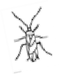Boshoek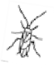

In ons gezellige “clubhuis” gaan we dit voorjaar elke eerste zaterdagochtend van de maand van 10 tot 12 uur een Natuurcafé organiseren. Onder het genot van koffie of thee gaan we met elkaar natuurervaringen uitwisselen.
Er is veel ruimte om elkaar te ontmoeten en bij te praten.

We willen iedere maand extra aandacht besteden aan een boeiend onderwerp. Presentaties duren nooit langer dan circa 15 minuten.
Tijdens het natuurcafé zal er worden stilgestaan bij wat er in de natuur speelt in die maand en de leuke activiteiten die je in en buiten onze regio kunt bezoeken.
We beginnen zaterdag 2 april om 10 uur.

De eerste ochtend zullen die prachtige microscopen eens uit de kast halen om naar insecten te kijken. We zullen ze ook zelf kunnen vangen in de Boshoek-tuin.
Aanmelden is niet nodig en iedereen is welkom. Er zijn geen kosten aan verbonden.
Als je het ook leuk vindt om iets te organiseren/ presenteren op een natuurcafé-ochtend neem dan contact op met Joke Smeenk: penningmeester@waterweg-noord.knnv.nl

Wilde kievietsbloemen tellen aan de Maassluissedijk 2021
Net als voorgaande jaren hebben in 2021 Geertje Pettinga, Loek Batenburg en Jos Aarden de kievietsbloemen onderaan de Maassluissedijk aan de noordkant geteld, vanaf de caravanstalling tot voorbij de ingang van het Volksbos, met ook nog een enkele plek ter hoogte van de wielerbaan.
We hebben 2 data gelopen, te weten 18 en 25 april.
Door het koude voorjaar waren de bloemstengels de eerste keer nog niet zichtbaar, twee weken later hadden we meer succes.
Het resultaat was mager in vergelijk met de voorgaande jaren. Er is een dalende tendens in het aantal bloeiende stengels:

jaar: | 2018 | 2019 | 2020 | 2021
bloeiende stengels: | 327 | 263 | 182 | 105

Ook zagen we dat jaar veel aan- en opgevreten bloemen.
Het stuk bij de aanleg van de Blankenburgtunnel is niet meer te bekijken. Daar Geertje en Loek verhuisd zijn, zoeken wij nu nieuwe enthousiastelingen die 1 à 2 keer in het voorjaar mee gaan tellen.

Jos Aarden
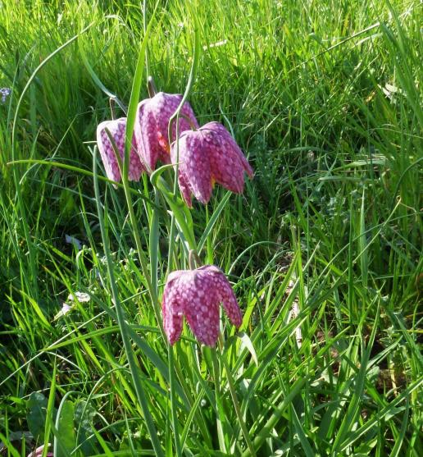

Wanneer komt u ook meedoen?
Ondanks de corona-pandemie is de plantenwerkgroep de hele winter doorgegaan. We konden wel 3 meter uit elkaar zitten, want veel leden komen niet opdagen. En dat is jammer. Want de onderwerpen zijn altijd interessant. De laatste keer ging het over coniferen. We gebruikten de nieuwe beamer voor een PowerPoint-presentatie van Priscelline. Ze bereidt zich altijd heel goed voor en zoekt overal plaatjes vandaan.
Aan het eind van het jaar deden we mee aan de eindejaarsplantenjacht. Dit jaar waren er minder bloeiende planten n.l. 13. Vorig jaar 19.
In januari hielden we de traditionele takkenmiddag. We nemen dan veel takken mee naar de Boshoek. Iedereen krijgt dan een tak om aan de hand van de knoppen te raden van welke boom die is. Het was weer een gezellige middag. We zouden het fijn vinden als er wat meer mensen kwamen.

Anny Hollander
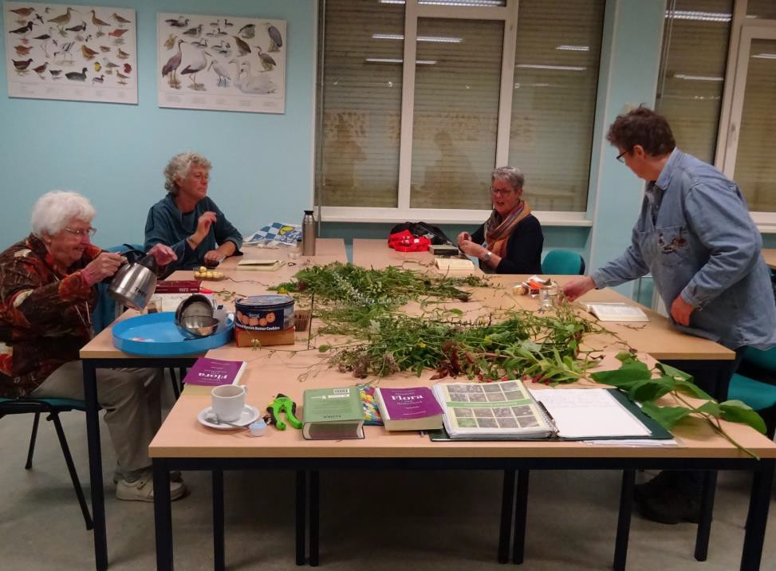

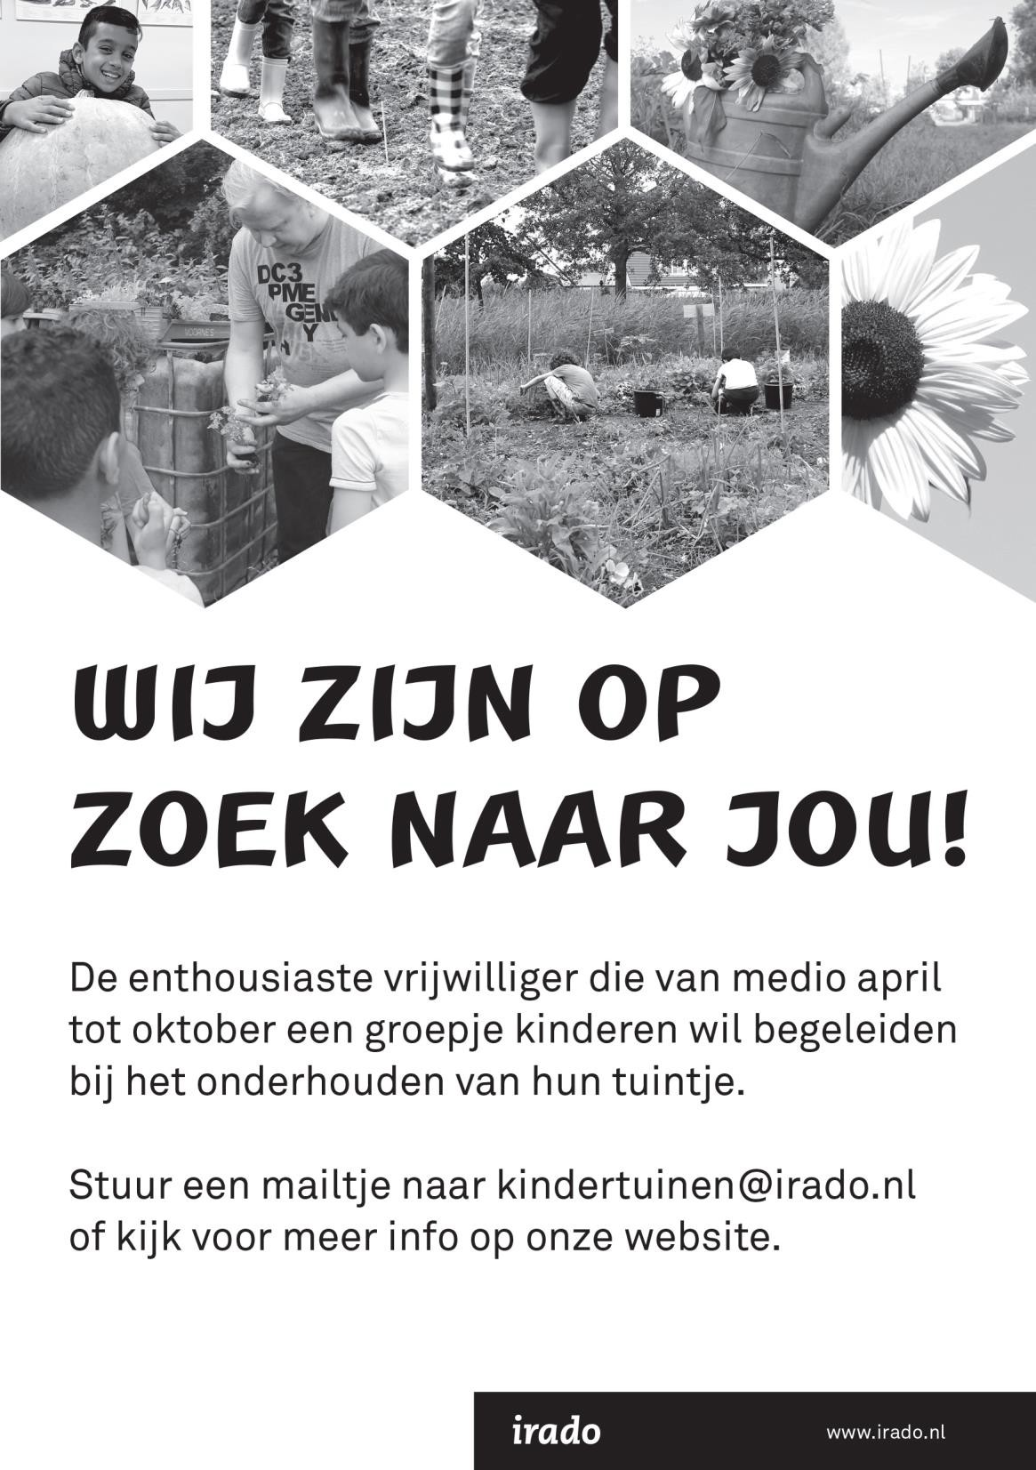

Welke natuur in of rond je stad vind je mooi en of waardevol en wil je niet kwijt?
We willen als KNNV onze naaste natuur bewaken en beschermen. Welke natuur is waardevol in onze woonomgeving? Waar willen we voor vechten?
Maak een foto van een plek met een bijzondere natuurwaarde in of rond je stad.
Stuur hem op en schrijf erbij waar het is en wat je er bijzonder aan vindt. Stuur het naar : secretaris@waterweg-noord.knnv.nl of
Secretaris KNNV , Noordvliet 125 3142 CL Maassluis
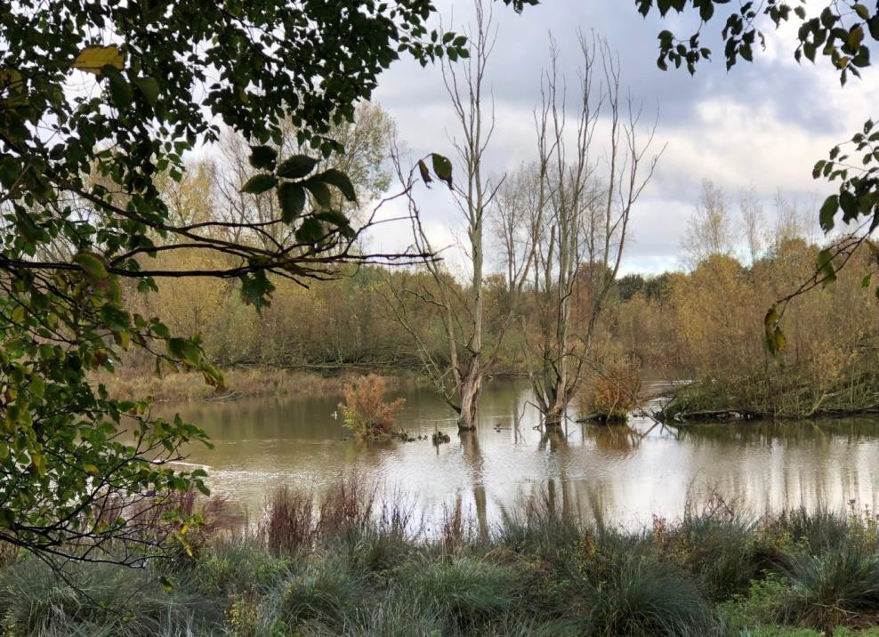

Mijn foto is van de Broekpolder met de waterplassen, waar vooral in de winter veel eenden zijn. De pionier moerasandijvie groeit er in het voorjaar in de ondiepere gedeelten, al groeit die er niet meer zo uitgebreid. In die hoge dode boom, zagen we eens een boomvalk zitten.

Joke Smeenk

Een voorproefje van de wandeling door Wijkpark Holy
Op13 februari ontdekten we in het wijkpark een flinke toef Paarse schubwortel (Lathraea clandestina). Het bijzondere van deze plant is o.a. dat hij geen bladgroen heeft, want hij is een parasiet op in dit geval een Canadapopulier. De plant lijkt het momenteel goed te doen en ook uit te breiden. Rond de groep Canadapopulieren, waarop ook de Maretakken groeien, zie je her en der tussen het oude afgevallen blad de neusjes omhoog komen. De Maretak is overigens een halfparasiet. Hij houdt zich in stand ten koste van de boom waarmee hij samenleeft. Hij neemt daarvan water op met daarin opgeloste mineralen. Maar niet de koolhydraatrijke producten, zeg maar de suikers. Die maakt hij zelf door fotosynthese. Daarom heeft de Maretak wel bladgroen en de Paarse
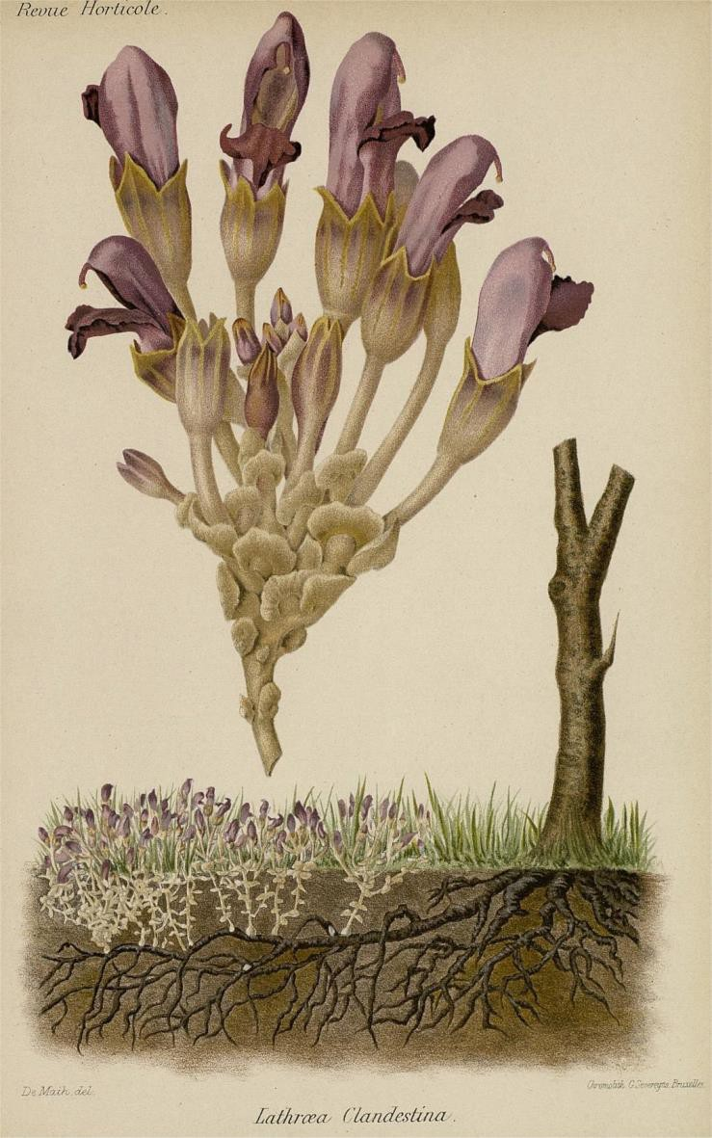
schubwortel niet. Het is mooi om deze planten naast elkaar te zien. Om echt goed te zien, hoe de schubwortel nu groeit keek ik op wilde-planten.nl en dat leverde prachtige oude prenten op. Je ziet volledig blanke blaadjes en ook hoe de plantjes wortelen op de boomwortels. Kijk zelf eens, want onze afdruk is zwart- wit. De grote toef, die aan de vroege kant is met zo uitbundig bloeien, zat op de knoest van een enorme omgevallen populier. De plant heeft ook nog een geschiedenis, want hij is gekregen van een bevriende hovenier uit Amstelveen. Die had hem weer uit de tuinen van C.Sipkes in Oostvoorne. Het is dus een kloon van planten rond de Tenellaplas. Dat laatste weet ik door Ben van As.

Priscelline van de Pas

Algemene excursie naar Wijkpark Holy Op zaterdag 2 april om 11.00 uur
Wijkpark Holy is ontstaan uit het heemflorapark, dat destijds door oud- KNNV-er Ben van As met veel zorg en kennis is aangelegd. Het park is glooiend, wat met de historie ervan te maken heeft. Hier was lange tijd puin gestort en dat is later afgedekt met grond. Er zijn een aantal biotopen gecreëerd, waaronder een Limburgs gedeelte, een Zeeuws dijkje, een drassig eilandje en een duinweide. Het park is met name in het voorjaar een lust voor het oog. Er staan 3 soorten Sneeuwklokjes, Lenteklokjes, Winterakonieten, Wilde kievitsbloemen, Zomerklokjes en 3 soorten Sleutelbloemen, Boshyacinten en nog veel meer. Er zijn twee vlinderweiden en uiteraard horen daar veel vlinders en andere insecten bij. Kom dus op 2 april om 11.00 uur meewandelen om deze kleurige oase te aanschouwen. We verzamelen voor de ingang van de kinderboerderij, Boerderijpad in Vlaardingen.

Priscelline van der Pas
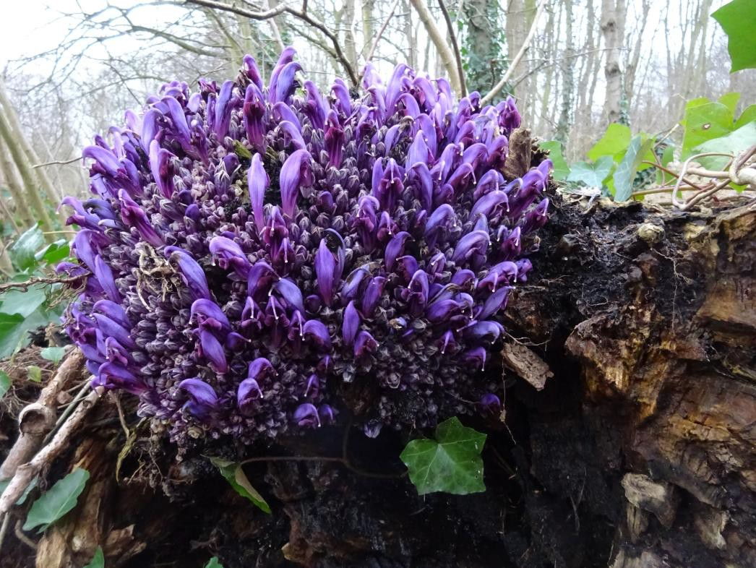
Paarse Schubwortel Foto: Priscelline van der Pas

Algemene excursie naar Strypemonde op 24 april 2022
Strypemonde is een oud duinlandgoed wat vroeger een afgesloten jachtgebied was, maar nu beperkt opengesteld is voor bezoekers. De reder Smith Oey met slepers over de hele wereld heeft er vooral bomen geplant. Dit is nu een bijzonder duinbos geworden met daarachter midden in de duinen het Brede Water. Daar bevindt zich een grote aalscholverkolonie en er zijn ook vele andere watervogels te zien en overal veel zangvogels.
Daarachter ligt een prachtig duingebied met zijn vele variaties in flora en fauna. Prachtig in deze tijd van het jaar.
Om 800 uur verzamelen bij voormalig MotoPort, Nieuwpoortweg 2 Schiedam. Aangepaste schoenen en kleding vereist.
Opgeven bij Sjaak Keijzer, tel. 06-13110041 of 010-4347149.
Sjaak Keijzer

Algemene excursie naar de Ackerdijkse Plassen op zaterdag 7 mei om 6.00 uur
We gaan weer naar de Ackerdijkse Plassen. Dit grote natuurreservaat ligt eigenlijk vlakbij, tussen Rotterdam en Overschie. Een oud landbouwgebied met een boerderij uit 1666. Dit gebied is nu in beheer bij Natuurmonumenten als een gesloten natuurreservaat. Een gevarieerd gebied dat door Natuurmonumenten extra is aangepast voor weidevogels, maar ook met eendenkooi achtige bosschages met doorkijk.
Er wordt maar een paar keer per jaar een rondleiding gegeven. Wij mogen op 7 mei, onder begeleiding het afgesloten gebied in. Daar is ook een gevarieerde begroeiing van bloemen struiken en bomen te vinden wat weer broedgebied is voor vele zangvogels. Al met al een unieke kans om dit natuurreservaat te bezoeken.

Deze excursie begint kort na zonsopgang, dus verzamelen om 5.30 uur bij voormalig MotoPort, Nieuwpoortweg 2 te Schiedam. Vochtbestendig schoeisel nodig. Er kunnen max 15 bezoekers mee.
Kosten 5 euro voor natuurmonumentenleden. Anders 10 euro.
Op tijd opgeven bij Sjaak Keijzer, tel. 06-13110041 of 010-4347149.
Sjaak Keijzer

Vollemaanwandeling op maandag 16 mei 2022

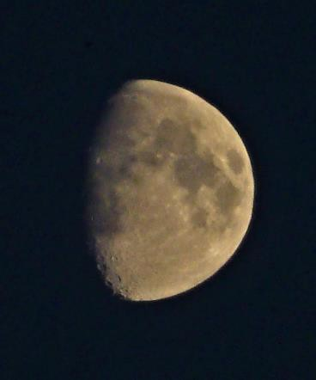
Op maandag 16 mei is het volle maan, en hoogstwaarschijnlijk zingen dan de nachtegalen uit volle borst in de Broekpolder.
We willen daarom die avond gaan wandelen vanaf 21.30 uur. We starten bij de gemeentewerf aan de Watersportweg, net voorbij de manege.
Graag opgeven bij Jos Aarden, tel. 06-44476731.

Algemene lezing over de Biesbosch door Jacques van der Neut op donderdag 30 juni 2022
Al voor corona wilden we een lezing en rondvaart organiseren over en in de Biesbosch. We hebben nu een sinds kort gepensioneerde boswachter uit de Biesbosch gevraagd een lezing te geven over de natuurontwikkelingen daar.
Daarbij veel aandacht voor de sinds kort broedende Visarend. Jacques van der Neut is een enthousiast spreker met veel kennis over dit gebied. Wij zijn blij dat hij op 30 juni die lezing met beelden wil geven. Dit belooft een leerzame en leuke avond te worden.
Aansluitend willen we op 4 of 9 juli de rondvaart organiseren. Hierover meer in Struinen 3e kwartaal 2022.
Sjaak Keijzer

Bijzondere waarnemingen 1 december 2021 – 1 maart 2022

De waarnemingen in deze periode werden natuurlijk gedomineerd door de wintergasten, met name zwanen en ganzen. Krenten uit de pap waren toch wel een Amerikaanse Smient, een IJseend, een Witoogeend en een Topper. Ook vermeldenswaard waren een Rosse Franjepoot, een Dwergmeeuw en enkele Grote burgemeesters. Opvallend waren de vele meldingen van Siberische Tjiftjaf in ons gebied. Dat het voorjaar in aantocht is bleek uit de komst van de eerste groepen Grutto’s op de Griendplas van de Wollebrand.
Hieronder volgt weer het overzicht van (een selectie van) leuke en bijzondere vogels die in de afgelopen periode in het gebied Waterweg- Noord zijn waargenomen.

De “eenzame” Wilde Zwaan die tot 11 december aanwezig was bij het Kraaiennest heeft het helaas niet gered. Een groep van 4 Wilde Zwanen werd op 13 februari gezien bij Negenhuizen/Zouteveen. De 6 Kleine Zwanen die al sinds november in Midden-Delfland verblijven zijn nog tot
27 januari gebleven. Daarna is de groep kennelijk uiteengevallen en bleven er nog 2 vogels over die tot 7 februari in de Dorppolder zaten. In januari namen de aantallen Kleine Rietganzen geleidelijk toe tot een maximum van ca. 660 exemplaren. De hoofdmacht verbleef zoals gewoonlijk voornamelijk in de Duifpolder. Half januari namen de aantallen al weer af met op 15 februari nog 11 exemplaren.
Op 6 januari werd een juveniele Roodhalsgans ontdekt nabij Negenhuizen/Zouteveen. Op 21 januari werd daar opnieuw een Roodhalsgans waargenomen. Dit keer ging het om een adulte vogel, een ander exemplaar dus dan die van 6 januari. Bij het Kraaiennest werd op 24 januari een zeldzame Amerikaanse Smient gemeld. De vogel trok die dag veel bekijks. Op de Rijsplas in de Aalkeetbuitenpolder werd op
19 februari opnieuw een Amerikaanse Smient gevonden en op 28 februari werd een exemplaar waargenomen in de Vockestaert in de Slinksloot. Mogelijk gaat het hierbij steeds om dezelfde vogel. Eerdere waarnemingen van Amerikaanse Smient waren in 1986 (Oranjeplassen), 1997 (Aalkeetbuitenpolder) en 2001 (Oranjeplassen).

Op 5 december werd in De Ruigte een mannetje Witoogeend ontdekt. Enige tijd later, op 22 december, verscheen een Witoogeend op de Krabbeplas. Van 18 t/m 29 januari verbleef een exemplaar op de twee plassen in de Holierhoeksepolder. Op 11 februari was het opnieuw raak met een Witoogeend op de Poldervaart ter hoogte van begraafplaats de

Beukenhof. Deze vogel is daar in ieder geval nog tot eind februari gezien. Een vrouwtje Topper werd op 3 januari ontdekt op de Krabbeplas. Op 1 februari was het opnieuw raak met nu een 2e kalenderjaar mannetje, eveneens op de Krabbeplas. De vogel verbleef daar t/m 9 februari.
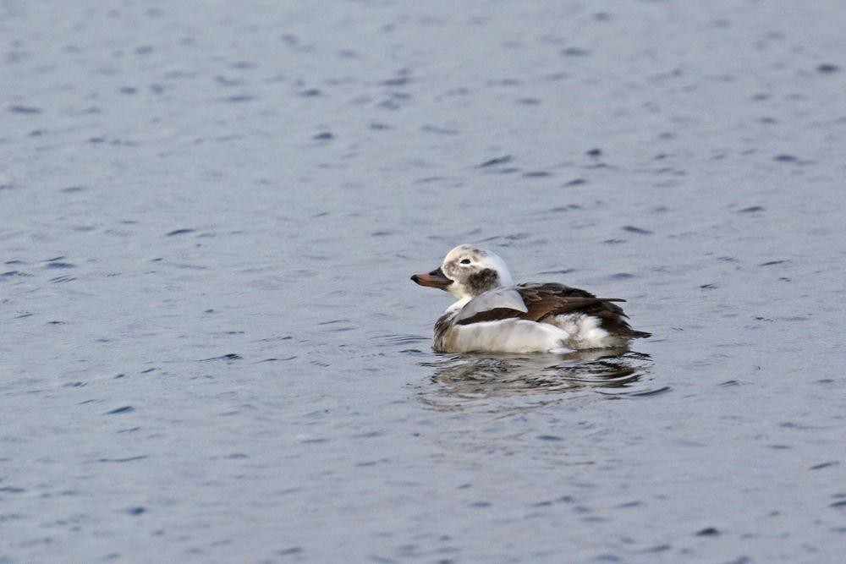
IJseend foto: Jan van der Meulen

Een mannetje IJseend werd op 22 december gemeld op de Krabbeplas. Vermoedelijk dezelfde vogel werd op 23 januari gezien op de Foppenplas. Daarna dook de vogel weer op bij de Krabbenplas op 28 januari. Daar is de vogel nog gezien t/m 23 februari. Van 19 december t/m/ 12 februari werden bij het Kraaiennest diverse keren Nonnetjes gezien met op 24 december 2 mannetjes. Grote Zaagbekken worden in ons gebied weinig waargenomen. Verrassend was daarom een exemplaar op 11 december bij het Kraaiennest. Op 29 december vloog een mannetje Grote Zaagbek op van de Vlaardingsevaart.

Vanaf 24 december kon bij het Kraaiennest regelmatig een Roerdomp worden waargenomen. Andere waarnemingen van deze soort kwamen van het gebied Poldervaart, de Krabbeplas, de Rietputten en uit de Broekpolder.
In de afgelopen periode waren in ons gebied nog steeds 1 á 2 Koereigers aanwezig. Begin december werden voornamelijk ten zuiden van Schipluiden steeds 2 exemplaren gezien. Vanaf 11 december verbleef er nog 1 Koereiger afwisselend in de Dorp- en Duifpolder. Een 1e kalenderjaar Purperreiger was op 4 december aanwezig in de

Commandeurspolder bij Maasland. Op 17 december werd ook een exemplaar gemeld in de Vlaardingse Vlietlanden.
Een juveniele Zeearend vloog op 10 januari over de Vockestaert. Bij Schipluiden werd op 27 december een Rode Wouw gezien. Een groep van 8 Kraanvogels vloog op 25 december luid roepend over Schiedam- Noord.
Zoals gebruikelijk werden de eerste Grutto’s weer gezien op de Griendplas van de Wollebrand. Op 15 februari waren daar al 32 exemplaren aanwezig. Dit aantal groeide tot eind februari uit tot ca. 400 exemplaren, waaronder diverse IJslandse Grutto’s. Vanaf half februari werden ook bij het Kraaiennest groepjes Grutto’s gezien. Mogelijk maakten deze vogels deel uit van de groep bij de Wollebrand. In de Vockestaert werd de eerste Grutto gemeld op 28 februari.
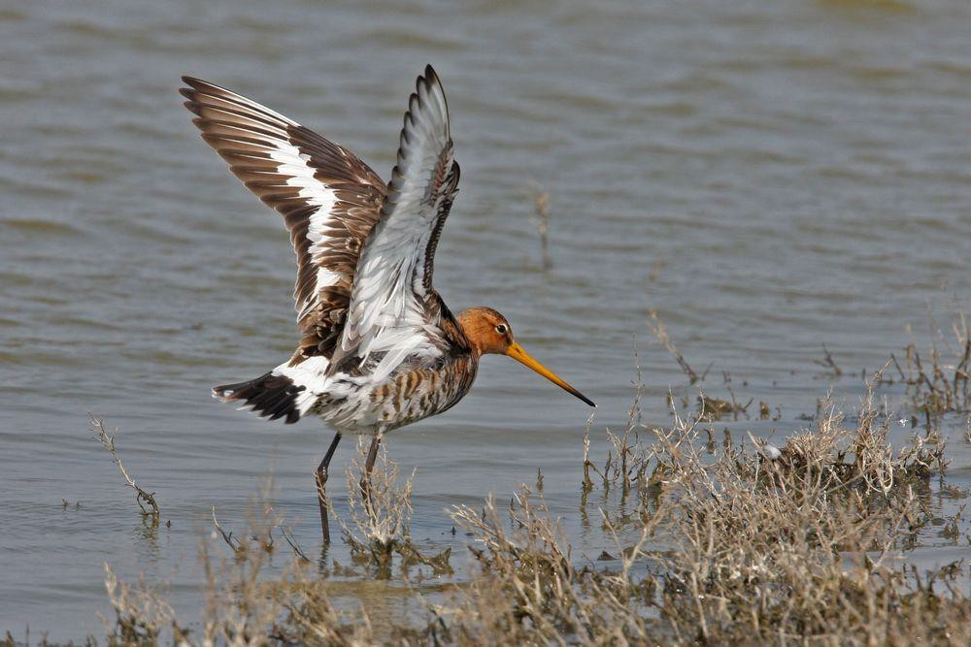
Grutto Foto: Jan van der Meulen

Een Rosse Franjepoot was op 3 december aanwezig bij de Noorderdam in Hoek van Holland. Bij de Noorderdam vloog op 8 februari ook nog een adult winterkleed Dwergmeeuw. Een leuke vondst betrof een 1e kalenderjaar Grote Burgemeester die op 2 december ter plaatse was in de Duifpolder. Op 5 december werd ook een 1e kj. Grote Burgemeester gezien bij de Noorderdam in Hoek van Holland. Een 2e kj. werd op 16 februari gezien laag vliegend over Vlaardingen.
Bij de Roemer Visscherstraat in Vlaardingen verbleven de afgelopen periode op een roestplaats een viertal Ransuilen van 18 december tot

24 januari. In de Holierhoeksepolder langs de Woudweg werd op 10 februari ook een Ransuil gezien. In de Holierhoeksepolder zat in een weiland ten zuiden van de Willemoordseweg op 15 januari een Velduil. Een overvliegend exemplaar werd op 11 februari gezien in de Duifpolder. In het Abtswoudse Bos werd op 20 december een roepend mannetje Bosuil gehoord. Ook in Hoek van Holland was een Bosuil aanwezig. Op de begraafplaats Emaus in Vlaardingen werd op 27 januari een vrouwtje gemeld. Tot slot werd nog een exemplaar gezien op een lichtmast van de gemeentewerf in de Broekpolder.
Een foeragerende Kerkuil werd op 15 december gezien in de Oranjebuitenpolder bij Maasdijk. 17 december werd er een gezien langs het tracé van de A4. Een dood exemplaar werd gevonden in De Ruigte. Op een viertal vaste plekken in ons gebied waren nog steeds Steenuilen aanwezig, nl. in de Vockestaert, in de Holierhoeksepolder, bij Negenhuizen/Zouteveen en in de Commandeurspolder bij Maasland.

In onze regio werden op 18 locaties IJsvogels gemeld. Veel waarnemingen kwamen uit de Broekpolder e.o., maar in Schiedam werden ook op verschillende plaatsen IJsvogels gezien. Andere locaties waren Maasland, Kraaiennest en Abtswoudse Bos. De afgelopen periode werd twee keer een Kleine Bonte Specht gezien. Op 25 januari was een exemplaar aanwezig in de Lange Bonnen bij Hoek van Holland en op 12 februari werd er een Kleine Bonte Specht gefotografeerd in De Ruigte. Er waren opvallend veel waarnemingen van Siberische Tjiftjaf in ons gebied. Op 6 december werd een exemplaar gezien in het Klauterwoud in de Broekpolder. Deze vogel is daar nog tot 9 februari waargenomen. Op 3 januari was een Siberische Tjiftjaf aanwezig in de wijk Vlaardinger-Ambacht. Van 3 t/m 30 januari verbleef een exemplaar op het volkstuinencomplex Thurlede in Schiedam. Tot slot werd er ook nog een roepend exemplaar gehoord in Vlaardingen op 31 januari.
In de Broekpolder werden regelmatig 1 á 2 Goudvinken gemeld met name rond het vliegveldje en in De Ruigte. Ook in het Klauterwoud kwamen tussen 8 januari en 9 februari diverse meldingen van deze soort. De plek om in onze regio Sneeuwgorzen te zien is Slag Vlugtenburg bij ’s-Gravenzande. Ook de afgelopen periode waren daar vaak weer groepjes Sneeuwgorzen aanwezig met soms groepen tot wel 140 exemplaren.

Tot zover dit overzicht met dank aan alle waarnemers die de moeite hebben genomen hun waarnemingen door te geven. Voor vragen of opmerkingen over dit overzicht kan contact worden opgenomen met Jan van der Meulen, tel.: 06-55792163 of email: javdm@kabelfoon.nl.

Programma Overzicht
Voor zover niet nader aangegeven vinden de bijeenkomsten plaats in ons verenigingsgebouw “De Boshoek” aan het Bospad en beginnen ze om 20.00 uur.

PWG Plantenwerkgroep
SWG Strandwerkgroep
VWG Vogelwerkgroep
Vr 01 apr SWG-Excursie Westbout of Anna Friso. Welke plaats het wordt, hangt af van de windrichting. Omdat beiden plaatsen aan de monding van de Oosterschelde liggen, zijn er bij het stenen keren soms bijzondere of zeldzame soorten te vinden. Aanvang: 8.30 uur. Verzamelen: Westbout: parkeerplaats Westboutweg, Burgh-Haamstede of Anna Friso: parkeer- plaats Strandhoekweg 1, Kamperland, voorbij camping.

Za 02 apr SWG-Excursie Gorishoek. Het gebied waar de Japanse stekelhorens en Amerikaanse oesterboorders heersen. Aanvang: 9:15 uur. Verzamelen: parkeerplaats Gorishoekse- dijk/Havenweg, Scherpenisse.

Za 02 apr Algemene excursie naar Wijkpark Holy. Aanvang 11.00 uur.
Voor verdere informatie zie elders in Struinen.

Zo 10 apr VWG-dagexcursie. De "winter" is voorbij, al hebben we daar niet veel van gemerkt. Hopelijk gaat het voorjaar ons prettiger weersomstandigheden geven. In ieder geval gaan we weer eens weidevogels bekijken in de omgeving van Arkenheem. Het is een meer dan goed gebied om ze daar te gaan bekijken. Aanmelden bij Hans Zevenbergen, tel:06-5336665. We vertrekken om 8:30 uur vanaf de parkeerplaats bij MotoPort Rotterdam, Nieuwpoortweg 2 in Schiedam.
Wo 13 apr PWG-excursie naar Wijkpark Holy, Boerderijpad, 3137 RR Vlaardingen. We houden het nog even dicht bij huis. In het voorjaar is het park zeker een lust voor het oog. Wilde kievitsbloemen, Zomerklokjes, Boshyacinten, Vingerhelm- bloemen en nog meer. We verzamelen om 10.30 uur voor het hek van de Kinderboerderij. Aanmelden: tel. 010-4740030 of pamapas@live.nl.

Vr 22 apr VWG-avond. Deze avond gaan we voor de verandering eens naar buiten toe. Vanuit de Boshoek gaan we een wandelingetje maken in de omgeving. Er zijn mogelijkheden genoeg. We kunnen richting Vockestaert lopen, of de andere kant op naar het Prinses Beatrixpark.

Zo 24 apr Algemene excursie naar Strypemonde. Voor verdere informatie zie elders in Struinen
Wo 27 apr PWG-excursie: wandeling in de Broekpolder. We verzamelen om 10.30 uur bij het eindpunt van tramlijn 24 aan de Holysingel. Via de prachtige groenstrook langs de Prinses Beatrixlaan gaan we naar de Broekpolder. We bekijken en beluisteren wat er op ons pad komt. Trek waterdicht schoeisel aan, zodat we langs de Vaart kunnen lopen. Aanmelden: pamapas@live.nl. of tel. 010-4740030.
Do 28 apr SWG-Excursie Zoetersbout. Een bekende plek bij duikers; wij gaan kijken wat er te zien is bij laag water. Aanvang: 7:00 uur. Verzamelen: Zijpseweg / Zuidweg, Bruinisse.

Vr 29 apr SWG-Excursie Vuilnisbelt. Net als Zoetersbout een bekende duikplek, maar of er ook wat stenen te keren vallen? Aanvang: 7:30 uur. Verzamelen: parkeerplaats Gatweg, Scherpenisse.
Za 30 apr SWG-Excursie Goese Sas. Aanvang: 8:15 uur. Dit was de plek waar we vroeger stenen gingen keren; de laatste jaren gaan we meestal naar het nabijgelegen Putti’s Place. Vandaag gaan we toch weer eens zoeken op de oude locatie. Verzamelen: parkeerplaats Het Sas, Wilhelminadorp (voorbij Café Het Loze Vissertje).

Za 07 mei Algemene excursie naar de Ackerdijkse Plassen. Voor verdere informatie zie elders in Struinen.

Wo 11 mei PWG-excursie: We brengen een bezoek aan de oude voormalige R.K. begraafplaats aan de Vlaardingerdijk in Schiedam. We verzamelen om 10.30 uur bij Metrohalte Schiedam Nieuwland. Vandaar is het ongeveer 15 min. lopen naar de begraafplaats. Dit i.v.m. het verzoek tot inventarisatie van de begraafplaats. Aanmelden: pamapas@live.nl. of tel. 010-4740030.

Zo 15 mei VWG-dagexcursie. Wat de vorige keer niet door kon gaan, gaat nu hopelijk wel lukken. We gaan naar de bossen nabij Putten, en tevens een bezoek brengen aan Loek en Geertje. Bij aankomst gaan we eerst koffie drinken bij hen. Daarna kunnen we vanaf hun huis zo het bos inlopen. Aanmelden bij Wilma van Holten, tel: 06-20787430. We vertrekken om 8:30 uur vanaf de parkeerplaats bij MotoPort Rotterdam, Nieuwpoortweg 2 in Schiedam.

Ma 16 mei Vollemaanwandeling. Voor verdere informatie zie elders in Struinen.
Vr 20 mei VWG-avond. Iets later dan jullie gewend zijn, gaat Wilma deze avond het jaaroverzicht van 2021 presenteren. Ook vorig jaar is een goed jaar geweest voor de zeldzame soorten. Er zijn ook nu weer veel foto's verzameld.

Za 21 mei SWG-Excursie Neeltje-Jans - Getijdenpoel. De echt goede laagwaters zijn voor dit jaar al voorbij, maar gelukkig is dat voor Neeltje Jans niet zo’n probleem. Ook bij gemiddeld laagwater valt er nog veel te zien. Aanvang: 11:00 uur. Verzamelen: parkeerplaats Getijdenpoel/Topshuis.

Wo 25 mei PWG-excursie naar het Loetbos. Altijd spannend of we de Waterviolier {Bloeitijd mei-juni} kunnen vinden. We verzamelen bij Bushalte Lekkerkerk, De Loet om 11.06 uur. Vanaf Capelsebrug hoog streekbus 295 richting Utrecht. Aanmelden: pamapas@live.nl. of tel. 010-4740030.

Wo 08 juni PWG-excursie naar de Historische tuin Schoonoord in Rotterdam, beschermd Rijksmonument met honderden plantensoorten. Reusachtige Libanonceders en de Bruine Beuk uit ca 1860 zijn blikvangers. Verder een weelderige vijver, oude venijnbomen, Gunnera-planten, een Trompet- boom, een vleugelnoot en een Amerikaanse tulpenboom. We verzamelen om 10.30 uur bij de ingang aan de Kievitslaan 8, 3016 CG Rotterdam. Aanmelden: tel. 010-4740030 of pamapas@live.nl.
Vr 17 jun VWG-avond. Een avondexcursie naar Oostvoorne. Nachtegalen en houtsnippen staan op ons wensenlijstje, en dat gaat ons zeker ook wel lukken. Aanmelden bij Wilma van Holten, tel: 06-20787430. We vertrekken om 20:30 uur vanaf

de parkeerplaats bij MotoPort Rotterdam, Nieuwpoortweg 2 in Schiedam.
Za 18 juni SWG-Excursie: Rondje pontons. We gaan vandaag bekijken wat er zoal leeft op de pontons van Burghsluis, Neeltje-Jans, Colijnsplaat, Kats, Wemeldinge en Yerseke (we zien wel hoever we komen). Aanvang: 10:00 uur. Verzamelen: Burghsluis, parkeerplaats Burghsluis haven.

Wo 22 jun PWG-excursie naar het Arboretum-Heempark in Delft. Hier is een schat aan bomen en struiken te vinden, en je hebt ook het gevoel echt buiten te zijn. Ga o.a. mee op zoek naar de Duivelswandelstok en de Wolfskers Ook de kruidentuin is de moeite waard. Verzamelen om 11.00 uur bij de ingang van Duurzaamheidscentrum De Papaver Korftlaan 6, 2616 LJ Delft. Aanmelden: tel. 010-4740030 of pamapas@live.nl.
Do 30 jun Algemene lezing over de Biesbosch door Jacques van der Neut. Voor verdere informatie zie elders in Struinen.

Wo 06 juli PWG-kilometerhok inventarisatie. We kunnen een begin maken met het inventariseren van een kilometerhok. Het juiste hok wordt nog nader bepaald. Ik denk aan km. hok 085- 439 rondom de Boshoek. Maar hoor graag andere wensen. Iedereen kan meedoen, ook als je nog weinig planten kent. We leren van elkaar. We starten om 14.00 uur. Aanmelden: tel. 010-4740030 of pamapas@live.nl.

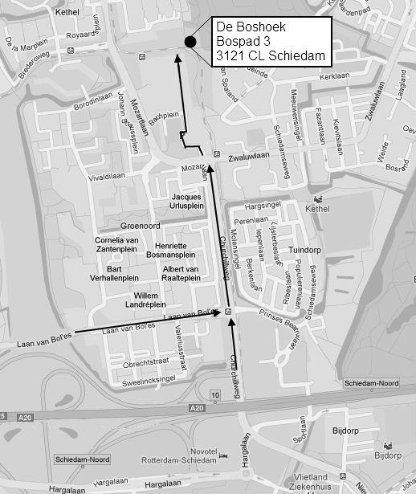

Contactpersonen en adressen deel 2

Werkgroepen
Plantenwerkgroep:
Woensdagmiddag
Priscelline van de Pas, tel. 06-15538413, pamapas@live.nl
Strandwerkgroep excursies:
Mick Otten, tel. 06-28964475, mjotten@kabelfoon.nl

Vogelwerkgroep:
Vrijdagavond
Wilma van Holten, tel. 06-20787430, wilma.vanh@kpnplanet.nl Hans Zevenbergen, tel. 06-53366651, h7bergen@gmail.com Donderdagochtend
Jos Aarden, tel. 06-44476731, jos_aarden@tele2.nl

Nachtvlinders en andere insecten:
Ben Gaxiola, tel. 06-51299329, bgaxiola@chello.nl

Natuurcentrum De Boshoek: www.natuurcentrumdeboshoek.nl. Bospad 3, Schiedam Noord (achter het Bachplein), tel. 010-4702050. E-mail: info@natuurcentrumdeboshoek.nl.
Openingstijden: zaterdagochtend van 10.00 uur tot 14.00 uur. Bereikbaar met tramlijn 21 of 24, uitstappen halte Bachplein.
Website: www.knnv.nl/waterweg-noord

